«Организация работы с детьми с интеллектуальными нарушениями на уроках географии»
География как учебный предмет имеет большое значение для всестороннего развития учащихся со сниженной мотивацией к познанию. Изучение географического материала расширяет кругозор об окружающем мире у учащихся с нарушением интеллектуального развития, они получают знания о природе, населении, хозяйстве родного края, своей страны и других государств, об особенностях взаимодействия человека и природной среды, знакомятся с культурными традициями народов России и других стран.
Познавательная деятельность у таких детей характеризуется низким уровнем активности и замедлением переработки информации. У них беден и узок круг представлений об окружающих предметах и явлениях. Эти представления нередко не только схематичны, не расчленены, но даже и ошибочны, что самым отрицательным образом сказывается на содержании и результативной стороне всех видов их деятельности, и в первую очередь продуктивной.
Внимание характеризуется неустойчивостью, память ограничена в объеме и непрочна. Наглядно-действенное мышление развито в большей степени, чем наглядно-образное и особенно словесно-логическое.
Для обучающихся с нарушениями интеллектуального развития, характерна инертность, вялость, отвлекаемость, интеллектуальная пассивность, отсутствие интереса к мыслительной деятельности. Поэтому при организации и осуществлении учебно-познавательной деятельности , стимулировании и мотивации, контроле и самоконтроле в своей практике я использую традиционные и нетрадиционные подходы в преподавании географии . Я применяю на уроках географии коррекционно-развивающие упражнения, т.к. они направлены на повышение:
- Уровня развития, концентрации, объема, переключения и устойчивости внимания
- Уровня развития логического мышления.
- Развитие наглядно-образного и логического мышления.
- Развитие речи
- Развитие приемов учебной деятельности.
- Развитие личностно-мотивационной сферы.
- Развитие восприятия.

Основные дидактические и методические условия развития познавательного процесса у учащихся на уроках географии:
- Вовлечение учащихся в процесс самостоятельного поиска.
- Обеспечение разнообразия учебной деятельности учащихся.
- Предложение учащимся посильного учебного материала.
- Использование на уроках коррекционно-развивающих упражнений.
- Обсуждение на уроках географии интересных фактов из жизни животных и растений, о природе Земли.
- Доброжелательное отношение учителя к школьникам, доверительное общение с ними, склоняющее к диалогу.

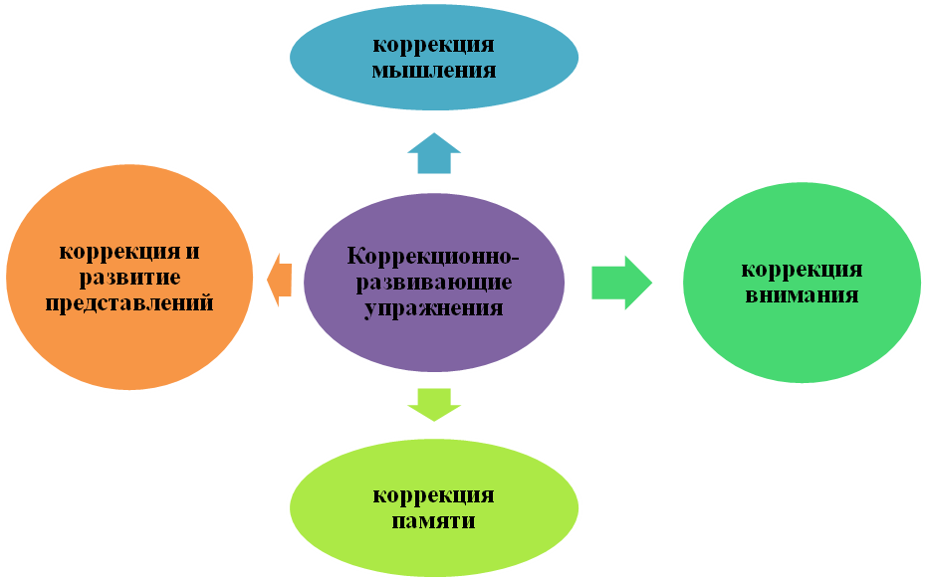
Коррекционно-развивающих упражнений, направлены на коррекцию мышления (анализ, сопоставительный анализ, обобщение, конкретизация)
Цель: Коррекция и развитие мышления, формирование приемов учебной деятельности, повышение уровня развития логических операций (анализа, обобщения, систематизации), а так же устойчивости внимания, памяти
1. Упражнение «Кто здесь лишний»
Задание: Из предложенного перечня объектов, выбери тот, который является лишним. Почему именно этот объект является лишним?
2. Дополни ряд: …
3. Заполни схему:
4. Найди соответствие, соедините стрелками

Коррекционно-развивающих упражнений, направлены на коррекцию внимания (умение сконцентрировать внимание и сосредоточиться)
1.Географический диктант.
2.Поиск объекта на карте по описанию.
3. Найди ошибки в тексте.
4.Быстрый поиск по карте.
5.«Лишняя буква» для определения темы урока или на этапе закрепления материала.
Цель: Развитие и коррекция концентрации и устойчивости внимания Развитие умения анализировать написанные слова, «видеть» в них буквы.
Задание: Учитель предлагает карточки с таблицей, в которой записаны буквы. Нужно вычеркнуть из клеточек таблицы буквы, которые встречаются дважды , а из оставшихся букв составить ключевое слово.
6. «Классификация».
Цель: Развитие умений классифицировать объекты по определенному признаку. Формирование всех видов памяти, внимания .
Задание: Учитель называет( показывает карточки с рисунками, фотографиями) различные объекты, среди них нужно выбрать именно определенные и записать их названия в тетрадь( хлопать в ладошки).

Поддержать познавательный интерес на уроках мне также помогают и игровые моменты, но с условием, что это не просто развлечение, а обучающие, развивающие дидактические игры, которые непосредственно связаны с темой урока. Известно, что использование на уроках географии познавательных игр позволяет разнообразить формы учебно- воспитательного процесса, способствует формированию у учащихся интереса к изучению предмета, развивает их мышление и память, внимание и умение действовать коллективно, либо индивидуально с осознанием личной ответственности, что развивает у учащихся самостоятельность в обучении и является подготовкой к самообразованию.Выбор вида игр определяется возрастом детей, их подготовленностью по учебному материалу, степенью овладению общеучебными и специальными умениями и навыками.На своих уроках я часто использую «Найди загаданный объект на карте», «Да –нет», «Угадай по описанию».Цель таких географических игр прежде всего учебная: закреплять навыки чтения карты, умения использовать полученные знания, разнообразную дополнительную информацию, вызвать интерес к предмету, желание еще больше познать.
Применение игры на уроке очень разнообразно, ее можно организовать ив начале урока для активизации внимания учащихся, и в конце его для закрепления изученного материала и снятия напряжения после сложной классной работы.
Ребята очень любят географические задачи и головоломки. Например, переставьте буквы в этих словах так, чтобы получились названия городов: игра - Рига, варан - Нарва, остров - Ростов и т.д., также на уроках использую загадки, предлагаю учащимся решение кроссвордов. Часто использую «Перевёрнутые» кроссворды. Даю детям заполненную сетку кроссворда и ставлю перед ними задачу: составить вопросы к кроссворду, зная ответы. Термины в кроссворде использую простые, не вызывающие затруднений учащихся. Работу эту ребята любят, делают ее с большим удовольствием.
Известно, что дети с УО обучаются на успехе. В свою очередь, успешность их обучения зависит во многом от своевременной и тактичной помощи учителя, при этом важно учитывать индивидуальные особенности каждого ребенка. Развить в нем веру в свои силы и возможности.
Поэтому, одними из важнейшим моментом урока я считаю создание ситуации успеха, возможности исправить ошибку. Отрицательное отношение к учению возникает при отсутствии успехов. Напротив, приятные переживания, связанные с похвалой учителя, признанием коллектива, пониманием своих возможностей, возбуждают активность, стремление лучше учиться, интерес к работе. Успех - важнейший стимул. Впечатление от него так велико, что может поколебать даже сложившееся отрицательное отношение к учению. Иногда ситуацию успеха надо создать, опираясь на какую-то маленькую победу ребенка, чтобы поднять его в его собственных глазах, повысить его самооценку. Я предлагаю учащимся такие задания, которые помогают создать ситуацию успешности каждому ученику.
На уроке важной составляющей является работа с учебником.
При работе с книгой использую следующие приемы:
- соотношение новых знаний с раннее изученным материалом;
- выделение непонятных мест в тексте;
- постановка вопросов к тексту и ответы на них;
- выделение существенного, главной мысли;
I вид работы. Чтение текста по абзацам с обсуждением. Совместно с учителем составляется план прочитанной темы.
Чтение текста | План
1. Прочитали первое предложение. Вывод. | 1.Знакомство с явлениями природы.
2. Прочитаем первый абзац. Вывод. | 2.Образование ветра.
3. Прочитаем второй абзац. Вывод. | 3. Осадки, что к ним относится.
5. Прочитаем четвертый абзац. Вывод. | 5. Правила поведения во время грозы.
План записывается в тетради учащихся.
II-й вид работы. Самостоятельная работа.
Самостоятельную работу учитель может предложить ребятам и во время, отводимое на проведение проверки знаний учащихся.
Работа с учебником сочетается с другими видами самостоятельной работы на уроке.
Так же одной из форм работы с учебником на уроке можно считать комментированное чтение параграфа.
Вопросы при этом задаю следующие:
1.Что из прочитанного вам уже известно?
2.Что нового вы узнали?
3.Как выделены в тексте новые понятия?
Ответы на эти вопросы помогают научить учеников ориентироваться в тексте.
Следующая форма работы – устные или письменные ответы на вопросы к параграфу. Эта работа позволяет решать сразу несколько задач:
способствует закреплению материала в ходе урока (фронтально);
формирует умение отвечать кратко и четко;
облегчает дифференцированный подход к обучению: ученикам с разным уровнем подготовки я даю разные по сложности вопросы (при этом слабоуспевающие ученики с отклонениями в развитии могут получать положительные оценки);
Не менее важным этапом в работе с учебником является внимательное рассматривание рисунка. Правильная постановка вопросов в процессе рассматривания рисунков имеет большое дидактическое значение. Задача учителя заключается в том, чтобы своими вопросами направлять внимание учащихся на то, что является главным в данном рисунке. Работу по формированию у учащихся умений и навыков работы с учебником веду на всех этапах обучения: при сообщении нового материала, при осмыслении и закреплении знаний.
Рабочая тетрадь разработанная по курсу географии России 7 класса на основе учебника «География России» 7 класса для специальных (коррекционных) образовательных учреждений VIII вида под редакцией Т.М. Лифановой и Е.Н. Соломиной, позволяет поддерживать интерес обучаемых посредством выполнения разнообразных заданий, отработки практических навыков работы с картой. При изучении нового материала предлагаются такие задания: вставить пропущенные слова в предложенный текст, отметить на карте географические объекты, закрасить разными цветами соответствующие объекты, выбрать числовой ряд и выписать соответствующие буквы, составить пары по образцу и т.д. При повторении изученного материала предлагается отгадать кроссворд, вставить пропущенные слова и значения в текст, отметить объект на контурной карте и др.
Известно, что дети с УО обучаются на успехе. В свою очередь, успешность их обучения зависит во многом от своевременной и тактичной помощи учителя, при этом важно учитывать индивидуальные особенности каждого ребенка. Развить в нем веру в свои силы и возможности.
Поэтому, одними из важнейшим моментом урока я считаю создание ситуации успеха, возможности исправить ошибку. Отрицательное отношение к учению возникает при отсутствии успехов. Напротив, приятные переживания, связанные с похвалой учителя, признанием коллектива, пониманием своих возможностей, возбуждают активность, стремление лучше учиться, интерес к работе. Успех - важнейший стимул. Впечатление от него так велико, что может поколебать даже сложившееся отрицательное отношение к учению. Иногда ситуацию успеха надо создать, опираясь на какую-то маленькую победу ребенка, чтобы поднять его в его собственных глазах, повысить его самооценку. Я предлагаю учащимся такие задания, которые помогают создать ситуацию успешности каждому ученику.
Значение всех видов занимательности, используемой на уроках, очень велико в формировании интереса к предмету. И учителю нельзя недооценивать их роль. Используя различные формы, учитель достигает главной цели в работе - его ученики будут лучше знать и любить предмет.
Говорят: «Тяжело в учении - легко в бою». Но это правило для солдат, а не для детей. Детям с ОВЗ трудно дается учеба, надо всеми силами постараться облегчить ее, чтобы ребятам нравилось в школе. Чем радостнее будет их учение, тем лучше будет их жизнь.
Работая с детьми, а особенно с детьми с ОВЗ, нужно помнить несколько святых правил:
- ЕСЛИ ребенка постоянно критикуют, он учится ненавидеть.
- ЕСЛИ ребенок живет во вражде, он учится агрессивности.
- ЕСЛИ ребенка высмеивают, он становится замкнутым.
- ЕСЛИ ребенок растет в упреках, он учится жить с чувством вины.
- ЕСЛИ ребенок растет в терпимости, он учится принимать других.
- ЕСЛИ ребенка подбадривают, он учится верить в себя.
- ЕСЛИ ребенка хвалят, он учится быть благодарным.
- ЕСЛИ ребенок растет в честности, он учится быть справедливым.
- ЕСЛИ ребенок живет в безопасности, он учится верить в людей.
- ЕСЛИ ребенка поддерживают, он учится ценить себя.
- ЕСЛИ ребенок живет в понимании и дружелюбии, он учится находить любовь в этом мире.

